План отключений потребителей
Дата | Время | Отключаемые объекты и  территории | Причина отключения
26.08.20 | 10⁰⁰-17⁰⁰ | с. Петропавловка, часть ул.: Зеленая, Ленина, Разина, Славы, Степная, Чехова. | ВЛ 0,4 №1 от ТП-151 капитальный ремонт.
26.08.20 | 09⁰⁰-17⁰⁰ | с. Ларино, часть ул.: Безымянный пер., Геологов, Дворцовая, Ларина, Лесная, Мира, Нагорный пер., Октябрьская, Речной пер., Садовая, Советская, Сокольная, Строителей, Тополиная, Торговый пер., Трактовый пер., Труда.  Организации: Ларинское с/п, вышка сотовой связи ТЕЛЕ2, банк, почта, больница, Ларинский детский сад, Ларинская СОШ, котельная «Перспектива», ООО «Гидромехсервис», | ВЛ 10 МТМ замена секционных разъединителей.
26.08.20 | 09⁰⁰-13⁰⁰ | с. Уйское, часть ул.: Береговая, Луговая, Комарова | ТП-31 текущий ремонт.
26.08.20 | 13⁰⁰-17⁰⁰ | с. Уйское, часть ул.: Карла Маркса, Островского, Победы, Чечеткина.  Организации: Уйская начальная школа, Уйская СОШ, коррекционная школа, Верхнеуральский агротехнический техникум, приют, Отдел образования администрации Уйского р-на, казначейство. | ТП-208 текущий ремонт.

Уважаемые потребители электроэнергии!
Во времени отключения и включения объектов будут незначительные корректировки, но объект не может быть обесточен ранее заявленного времени.
Возможны незапланированные перерывы в электроснабжении для производства внеплановых кратковременных работ и ликвидации аварий без предупреждения.
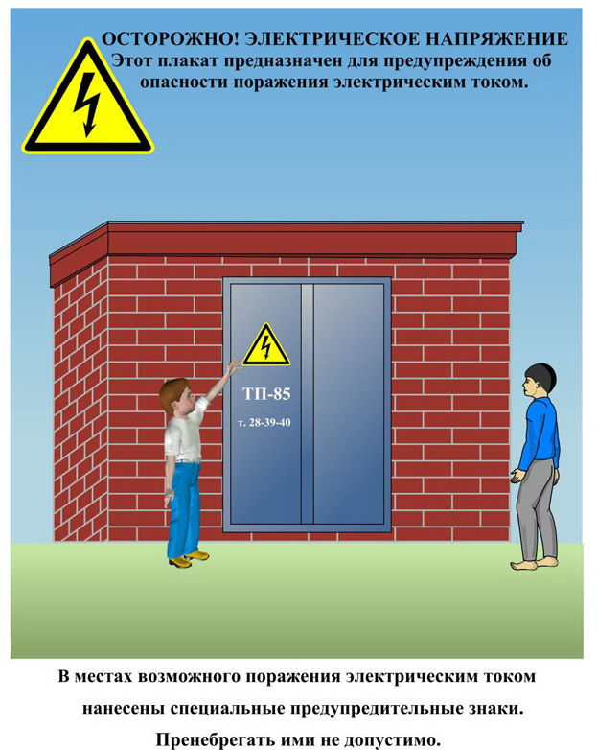
Сообщите о возможных местах поражения электрическим током!
Телефон диспетчера РЭС 3-13-01 круглосуточно.

